温馨提示：
此套题为Word版，请按住Ctrl,滑动鼠标滚轴，调节合适的观看比例，答案解析附后。关闭Word文档返回原板块。
选择题标准练(十三)
满分42分，实战模拟，15分钟拿下高考客观题满分！
可能用到的相对原子质量：H-1 B-11 C-12 N-14 O-16 Na-23
Mg-24 Al-27 Si-28 S-32 Cl-35.5 Fe-56 Cu-64
1.民以食为天，下列处理食品的方法，不会危及人体健康的是( )
A.用甲醛浸泡海鲜 B.用二氧化硫漂白银耳
C.用干冰冷藏食品 D.用亚硝酸钠腌制咸肉
【解析】选C。甲醛可使蛋白质变性，并且容易致癌，会危及人体健康；二氧化硫有毒，会危及人体健康；亚硝酸钠有毒，能致癌，会危及人体健康；二氧化碳无毒，因而用干冰冷藏食品不会危及人体健康。
2.下列关于C、N、Si、S等非金属元素及其化合物的说法不正确的是( )
A.它们都能以游离态存在于自然界中
B.氮氧化物、二氧化硫是形成酸雨的主要物质
C.它们的最高价氧化物都能与强碱反应生成含氧酸盐
D.加热条件下，碳、硫单质都能与浓硝酸、浓硫酸发生反应
【解析】选A。硅是亲氧元素，硅元素在自然界中以硅酸盐、二氧化硅的形式存在，故A错误；某些化石燃料燃烧后的产物中含氮氧化物和二氧化硫，氮氧化物和二氧化硫溶于水后会生成相应酸，随雨水降落到地面形成酸雨，所以形成酸雨的主要物质是氮氧化物和二氧化硫，故B正确；它们的最高价氧化物都是酸性氧化物，能和强碱反应生成含氧酸盐和水，故C正确；加热条件下，碳、硫单质都能被浓硝酸、浓硫酸氧化生成碳、硫的氧化物，故D正确。
【加固训练】下列有关化学概念或原理的论述中正确的是( )
A.由SO₂通入Ba(NO₃)₂溶液产生白色沉淀可知，BaSO₃不溶于硝酸
B.电解精炼铜，电解结束后电解质溶液浓度不变
C.海水中Na⁺、Cl⁻结晶成NaCl的过程，形成了化学键
D.任何可逆反应，其平衡常数越大，反应速率、反应物的转化率就越大
【解析】选C。SO₂通入硝酸钡溶液，发生氧化还原反应生成硫酸钡沉淀，则BaSO₃能溶于强酸，结论不合理，故A错误；电解精炼铜，粗铜作阳极，粗铜中有比铜活泼的金属锌、铁等首先放电，所以电解结束后电解质溶液浓度改变，故B错误；海水中离子自由移动，钠离子和氯离子形成离子键，结晶成NaCl的过程，形成了化学键，故C正确；平衡常数只反映反应物的转化率，不反映反应速率的快慢，且只与温度有关，故D错误。
3.已知：
①2H₂(g)+O₂(g)2H₂O(g) ΔH=-483.6 kJ·mol⁻¹；
②H₂(g)+S(g)H₂S(g) ΔH=-20.1 kJ·mol⁻¹。
下列判断一定正确的是( )
A.由①知，氢气的燃烧热为241.8 kJ
B.由①、②知，2H₂S(g)+O₂(g)2S(g)+2H₂O(g) ΔH=-443.4 kJ·mol⁻¹
C.反应②中的能量变化可用如图表示
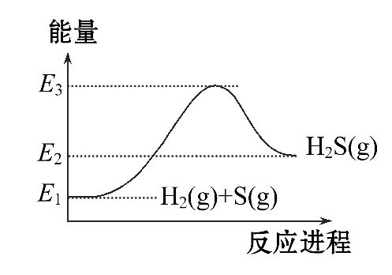
D.若反应②中改用固态硫，则放热大于20.1 kJ
【解析】选B。燃烧热是1 mol可燃物完全燃烧生成稳定氧化物放出的热量，氢气燃烧的稳定氧化物为液态水，故A错误；由盖斯定律：①-②×2得2H₂S(g)+O₂(g)2S(g)+2H₂O(g) ΔH=-443.4 kJ·mol⁻¹，故B正确；反应②为放热反应，生成物的总能量小于反应物的总能量，故C错误；固体变为气体，吸收热量，若反应②中改用固态硫，1 mol S(s)完全反应，放出的热量小于
20.1 kJ，故D错误。
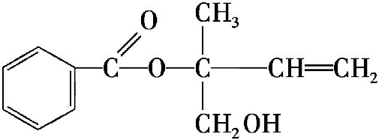
4.某有机物X的结构简式如图所示，则下列有关说法中正确的是( )
A.X的分子式为C₁₂H₁₆O₃
B.可用酸性高锰酸钾溶液区分苯和X
C.X在一定条件下能发生加成、加聚、取代、消去等反应
D.在Ni作催化剂的条件下，1 mol X最多只能与1 mol H₂加成
【解析】选B。X的分子式为C₁₂H₁₄O₃，A错误；苯不能使酸性高锰酸钾溶液褪色，X有碳碳双键和羟基，可使酸性高锰酸钾溶液褪色，B正确；X在一定条件下能发生加成(碳碳双键)、加聚(碳碳双键)、取代(羟基)等反应，但不能发生消去反应，C错误；有苯环和碳碳双键，在Ni作催化剂的条件下，1 mol X最多只能与4 mol H₂加成，D错误。
【互动探究】(1)写出有机物X的官能团名称。
提示：有机物X中含有的官能团为酯基、醇羟基和碳碳双键。
(2)有机物X能否发生催化氧化反应，若能，写出其产物的结构简式。
提示：由于羟基所在碳原子上有2个氢原子，因此能发生催化氧化反应，生成物为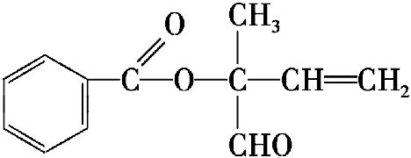。
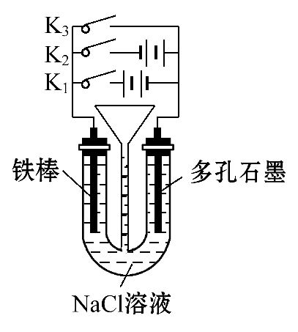
5.按如图所示装置进行下列不同的操作，下列有关说法不正确的是( )
A.只接通K₃，一段时间后，漏斗液面上升
B.只接通K₁，一段时间后，U形管中出现白色沉淀
C.只接通K₂，U形管左、右两端液面均下降
D.铁腐蚀的速度由大到小的顺序是只接通K₁>只接通K₃>都断开>只接通K₂
【解析】选A。只接通K₃，该装置为原电池，铁发生吸氧腐蚀，石墨电极上氧气得电子生成氢氧根离子，则压强减小，所以一段时间后，漏斗液面下降，故A错误；只接通K₁，该装置为电解池，铁作阳极，石墨作阴极，阳极上铁生成亚铁离子，阴极上氢离子放电同时生成氢氧根离子，亚铁离子和氢氧根离子反应生成氢氧化亚铁白色沉淀，故B正确；只接通K₂，该装置为电解池，铁作阴极，石墨作阳极，阳极上氯离子放电生成氯气，阴极上氢离子放电生成氢气，所以U形管左、右两端液面均下降，故C正确；铁腐蚀快慢规律是作电解池阳极>作原电池负极>化学腐蚀>作原电池正极>作电解池阴极，所以铁腐蚀的速度由大到小的顺序是只接通K₁>只接通K₃>都断开>只接通K₂，故D正确。
【规律技法】金属腐蚀快慢的判断方法
(1)电解原理引起的腐蚀>原电池原理引起的腐蚀>化学腐蚀>有防腐蚀措施的腐蚀。
(2)同一种金属腐蚀：强电解质>弱电解质>非电解质溶液。
(3)金属腐蚀的防护措施优劣顺序：外加电源的阴极保护法>牺牲阳极的阴极保护法>化学防护>无防腐蚀措施。
6.关于下列各实验装置的叙述中，不正确的是( )
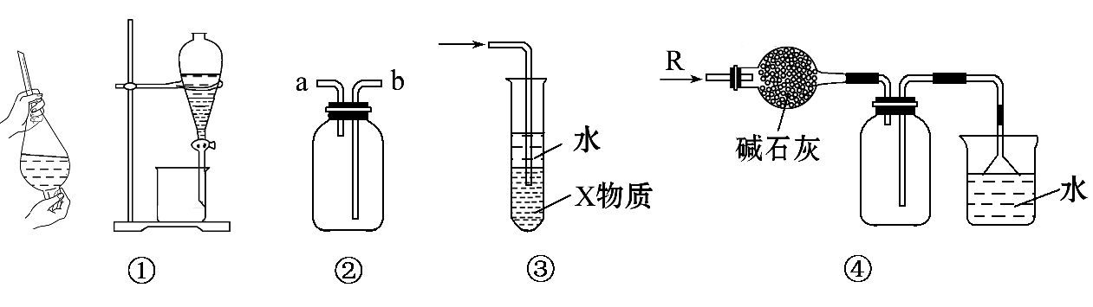
A.装置①可用于分离C₂H₅OH和H₂O的混合物
B.装置②可用于收集H₂、NH₃、CO₂、Cl₂、HCl、NO₂等气体
C.装置③中X若为CCl₄，可用于吸收NH₃或HCl，并防止倒吸
D.装置④可用于干燥、收集NH₃，并吸收多余的NH₃
【解析】选A。装置①萃取、分液，可用于分离两种互不相溶的两种液体，而C₂H₅OH和H₂O能以任意比互溶，不能用装置①分离，可以用蒸馏的方法分离，故A错误；装置②若从a管进入气体，可收集密度比空气小的气体，如氢气、氨气等；若从b管进入可收集密度比空气大的气体，如二氧化碳、氯气、氯化氢、二氧化氮等，故B正确；装置③X若为CCl₄，NH₃或HCl极易溶于水且不溶于CCl₄，可以用装置③吸收并可防倒吸，故C正确；氨气为碱性气体，可用碱石灰干燥，氨气密度比空气小极易溶于水，可用向上排空气法收集，用倒置的漏斗防倒吸并吸收多余的氨气，所以装置④可干燥、收集NH₃，并吸收多余的NH₃，故D正确。
【加固训练】下列各装置能够达到相应实验目的的是( )
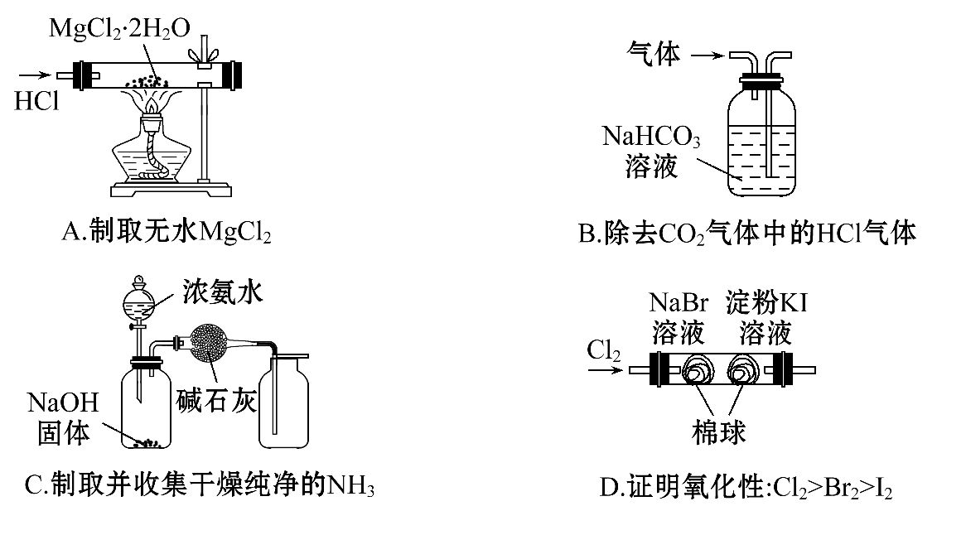
【解析】选A。在氯化氢气流中加热氯化镁晶体，能抑制氯化镁水解，可制得无水MgCl₂，故A正确；气体应长进短出，气体进入方向错误，故B错误；氨气密度比空气小，应用向下排空气法收集氨气，故C错误；只能证明氯气的氧化性大于溴、碘，不能证明溴的氧化性大于碘，因不能排除氯气的影响，故D错误。
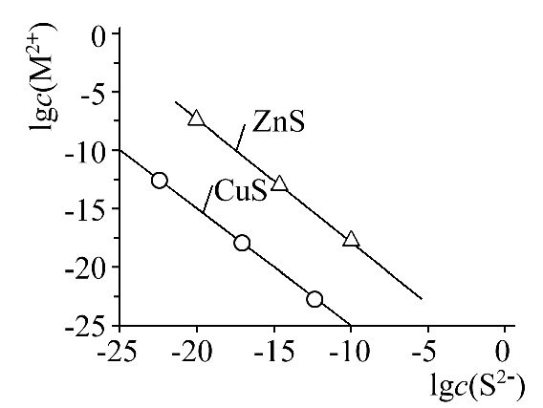
7.25℃时，用Na₂S沉淀Cu²⁺、Zn²⁺两种金属离子(M²⁺)，所需S²⁻最低浓度的对数值lgc(S²⁻)与lgc(M²⁺)关系如图所示。下列说法正确的是( )
A.Na₂S溶液中：c(S²⁻)+c(HS⁻)+c(H₂S)=2c(Na⁺)
B.25℃时K_{sp}(CuS)均为1×10⁻²⁸
C.向100 mL Zn²⁺、Cu²⁺均为10⁻⁵mol·L⁻¹的混合溶液中逐滴加入10⁻⁴mol·L⁻¹Na₂S溶液，Zn²⁺先沉淀
D.向Cu²⁺浓度为10⁻⁵mol·L⁻¹工业废水中加入ZnS粉末，会有CuS沉淀析出
【解析】选D。由物料守恒可知应为2c(S²⁻)+2c(HS⁻)+2c(H₂S)=c(Na⁺)，故A错误；在25℃时，CuS饱和溶液中存在沉淀溶解平衡：CuS(s)Cu²⁺(aq)+S²⁻(aq)，K_{sp}(CuS)=c(Cu²⁺)×c(S²⁻)=10⁻²⁵×10⁻¹⁰=10⁻³⁵，故B错误；依据此图可知，CuS的K_{sp}较小，故CuS最难溶，那么首先出现的沉淀是CuS，故C错误；由于在25℃下，K_{sp}(CuS)<K_{sp}(ZnS)，故向Cu²⁺浓度为10⁻⁵mol·L⁻¹废水中加入ZnS粉末，会有CuS沉淀析出，故D正确。
关闭Word文档返回原板块

